제목: 레시피- 클럽 리더를 위한 노트

embeds: "*.png"

materials: [""]

...

**#수업소개:**

이 프로젝트에서 아이들은 HTML 리스트와 CSS 색깔에 대해 배울 것입니다. 아이들은 직접 재료와 방법 리스트를 만들어 자신의 레시피를 만들 것입니다.

**#온라인 자료**

[trinket](https://trinket.io/) 으로 HTML & CSS을 온라인으로 쓰는 걸 추천합니다. 이 프로젝트는 다음 트링켓을 포합하고 있습니다:

또한 이 빈 트링켓을 사용해서 <http://jumpto.cc/trinket-blank> 직접 HTML & CSS를 쓰거나 이 템플릿 트링켓을 사용할 수 있습니다. <http://jumpto.cc/trinket-template>

또한 도전과제의 예시 해답을 가지고 있는 트링켓도 있습니다:

+ [‘Recipe’ Finished](https://trinket.io/html/c0fd9b40cd)

**#오프라인 자료**

이 프로젝트는 원하신다면 [다음 링크에서](https://www.codeclubprojects.org/en-GB/resources/webdev-working-offline/) 다운로드 받아 오프라인에서 끝낼 수 있습니다. 이 프로젝트의 'Project Materials' 링크를 눌러 프로젝트 소재를 받을 수 있습니다. 이 링크엔 아이들이 프로젝트를 오프라인으로 완성하는데 필요한 소재가 포함된 'Project Resources' 란이 있습니다. 아이들이 각자 이 소재를 가지고 있도록 확인해주세요. 이 란엔 다음 파일이 포함되어 있습니다:

+ Template/Template.html

+ Template/style.css

'Club Leader Resources' 폴더에서 이 프로젝트의 완성본을 찾을 수 있고 다음을 포함하고 있습니다:

+ RecipeFinished.html

+ style.css

+ banana.jpg

(위의 소재들은 또한 프로젝트와 지원자 `zip`파일로 받을 수 있습니다.)

**#배움 목표**

+ HTML 쓰기:

+ `<ul>`, `<ol>` 과 `<li>` 리스트 태그;

+ `<hr/>` 태그;

+ 태그 중첩 사용방법 통합시키기.

+ CSS 쓰기:

+ 색깔 (이름 & 16진수 코드).

**#도전과제**

"더 많은 재료" - 정렬되지 않은 리스트에 더 많은 물품 더하기;

"더 많은 단계" - 정렬된 리스트에 더 많은 물품 더하기;

"더 다양한 색깔" - 색깔 이름, rgb 값과 16진수 코드 더하기;

"리뷰" - 또 하나의 정렬되지 않은 리스트 더하기;

"더 스타일 하기" - 이미지와 폰트 더하기.

**#이 프로젝트 오프라인으로 완성하기**

아이들이 이 프로젝트를 오프라인으로 작업한다면 사용하려는 이미지들을 Template.html 파일이 있는 폴더에 같이 저장 해야합니다.

그리고 파일 이름을 `<img>` 태그에 더하면 됩니다:

```

<img src="banana.jpg" />

```

-------------------------------------------------수업내용-------------------------------

제목: 레시피

난이도: HTML & CSS 1

embeds: "*.png"

materials: ["Club Leader Resources/*.*","Project Resources/*.*"]

stylesheet: web

...

**# 소개**

이 프로젝트에선 제일 좋아하는 레시피를 올릴 웹사이트를 만드는 방법을 배울 것입니다.

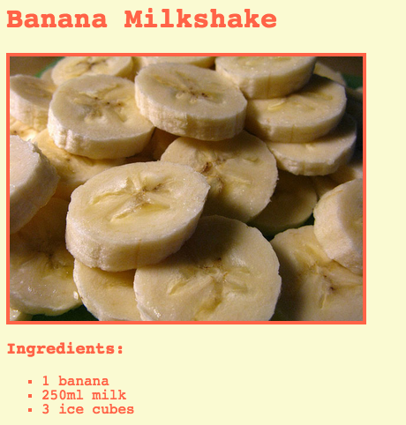

**# 1 단계: 레시피 선택하기**

코딩을 시작하기 전에 레시피를 선택해야 할 것입니다.

## 단계별 체크리스트

+ 친구들과 공유하고 싶은 레시피를 선택하세요. 레시피는:

+ 온라인에서 찾은 것;

+ 가장 좋아하는 음식;

+ 직접 지어낸 레시피!

이 프로젝트에서 사용되는 예시용 레시피는 바나나 밀크셰이크 입니다. 직접 레시피를 찾을 수 없다면 이 레시피를 사용하세요.

**# 2 단계: 재료**

레시피에 필요한 재료들은 나열해봅시다.

## 단계별 체크리스트

+ 다음 템플릿 트링켓을 열어보세요: <http://jumpto.cc/trinket-template> . 온라인으로 읽고 있다면 아래의 embed 된 트링켓을 사용해도 됩니다.

<div class="trinket">

<iframe src="https://trinket.io/embed/html/ef4c882ae6" width="100%" height="400" frameborder="0" marginwidth="0" marginheight="0" allowfullscreen>

</iframe>

</div>

+ 재료를 나열 하는 데는 `<ul>` tag를 사용한 unordered list를 사용할 것입니다. 템플릿의 8번 줄로 간 후 이 HTML을 더하면서 `<h1>`의 제목을 자신의 레시피의 제목으로 바꿔 넣으세요.

```

<h1>Banana Milkshake</h1>

<h3>Ingredients:</h3>

<ul>

</ul>

```

+ 웹사이트를 보면 두개의 헤딩이 보여야 할 것입니다.

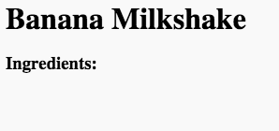

하지만 아직 재료를 하나도 더하지 않았으니 나열 된 건 보이지 않을 것입니다!

+ 다음 작업은 리스트에 넣을 항목들을 `<li>` tag를 사용해서 넣는 것입니다. 다음 코드를 `<ul>` 태그 안에 넣으세요:

```

<li>1 banana</li>

```

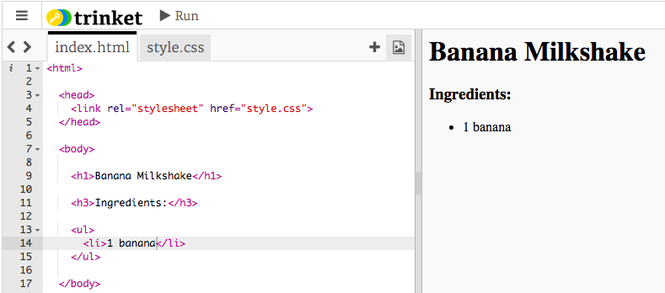

리스트가 정렬되지 않았기 때문에 리스트의 항목들에 번호가 없고 대신 점이 찍혀 있을 것입니다.

**##도전과제: 더 많은 재료**

당신의 레시피에 사용될 모든 재료들을 더할 수 있겠 나요?

웹페이지는 이렇게 되야 할 것입니다:

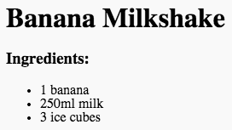

## 프로젝트를 저장하세요

**# 3단계: 방법**

다음으로 어떻게 이 레시피를 만들 것인지를 설명합시다.

## 단계별 체크리스트

+ 방법을 쓰기 위해 다른 리스트를 만들 것이지만 이번엔 '<ol>` 태그를 사용한 ordered list를 쓸 것입니다.

ordered list 는 번호로 정렬된 리스트이며 각 단계의 순서가 중요할 때 사용합니다.

이 코드를 재료 리스트 아래에 더하세요. 꼭 `<body>` 태그 안엔 남아있도록 만드세요:

```

<h3>Method:</h3>

<ol>

</ol>

```

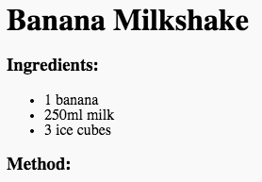

+ 이제 항목들을 새 정렬된 리스트에 더하기만 하면 됩니다:

```

<li>Peel the banana and add to a blender</li>

```

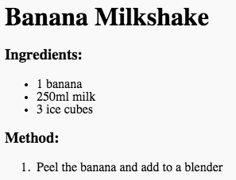

항목들이 자동으로 순서가 정해지는 걸 보세요!

**##도전과제: 더 많은 단계**

레시피를 만드는데 사용될 모든 단계를 더할 수 있겠 나요?

완성된 방법은 이렇게 생겼을 것입니다:

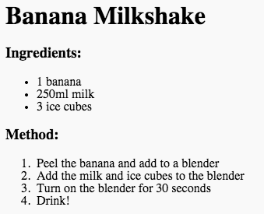

## 프로젝트를 저장하세요.

**# 4단계: 색깔!**

레시피 웹페이지에 넣을 색깔을 더합시다.

## 단계별 체크리스트

+ 웹페이지의 텍스트에 어떻게 색깔 텍스트를 더하는지는 이미 배웠습니다. 이 코드를 `style.css` 파일에 더해 웹사이트의 모든 텍스트를 파란색으로 만듭시다.:

```

body {

color: blue;

}

```

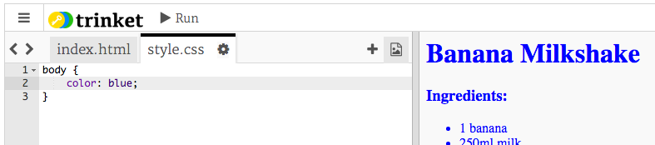

+ 브라우저가 `blue`, `yellow` 나 심지어 `lightgreen`이란 색깔도 아는 건 아셨겠지만 사실 500가지 이상의 색깔의 이름을 알고 있다는 건 아셨 나요?

사용할 수 있는 모든 색깔의 리스트가 있습니다: <http://jumpto.cc/web-colours> , 여기엔 `tomato`, `firebrick` 이나 `peachpuff`같은 이름도 있습니다.

텍스트 색깔을 `blue` 에서 `tomato`로 바꿔보세요.

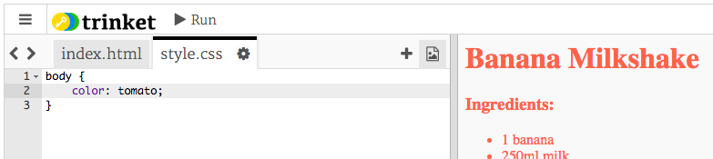

+ 또한 브라우저는 140개의 색의 이름을 알고있지만 1600만개 이상의 색깔의 값도 알고 있습니다!

알고 있을 수도 있겠지만 모든 색은 원색들을 조합함으로써 만들 수 있습니다. 브라우저가 어느 색을 보일지 정해 주려면 각 원색을 얼마나 쓸지를 알려주기만 하면 됩니다.

이 원색들의 값은 `0` 에서 `255`사이의 값으로 적힙니다.

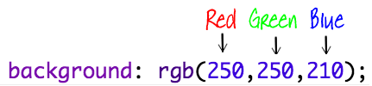

이 코드를 웹페이지의 body에 더해서 연한 노란색의 배경이 보이게 만들어주세요:

```

background: rgb(250,250,210);

```

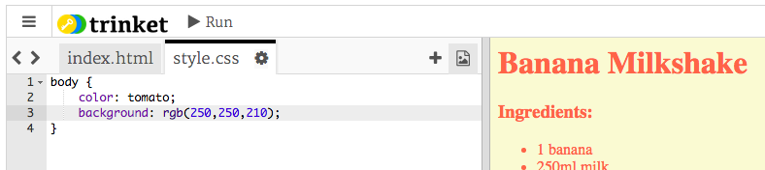

+ 원하신다면 브라우저에서 보일 색을 정하는데 16진수 (혹은 __hex code__)를 사용해도 됩니다. 이 값은 위의 `rgb()` 코드와 비슷하게 작동하지만 hex code 는 언제나 `#`으로 시작하고 16진수의 `00` 과 `ff` 사이의 숫자를 사용해서 빨강, 파랑, 녹색의 값을 정합니다.

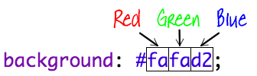

CSS의 `rgb()` 코드를 이 16진수로 바꿔 넣으세요:

```

background: #fafad2;

```

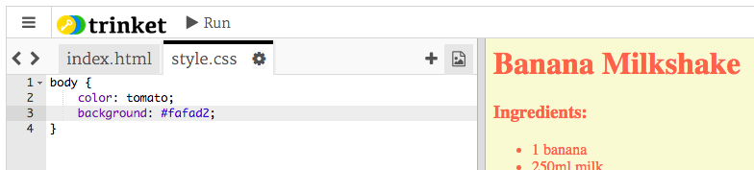

이전과 같은 옅은 노란색이 그대로 보일 것입니다!

## 프로젝트를 저장하세요

**# 5 단계: 마무리하기**

HTML과 CSS를 조금 더 넣어서 웹페이지를 개선해봅시다.

## 단계별 체크리스트

+ 레시피의 끝에 <hr> 태그를 사용해 레시피 끝에 수평선을 넣을 수 있습니다.

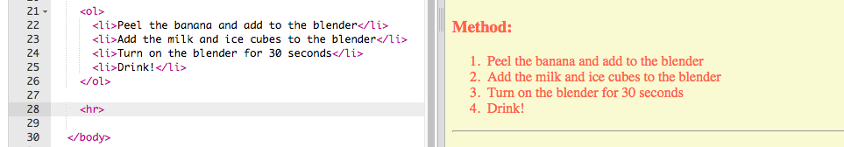

이 태그는 `<img>` 태그처럼 끝 태그가 없다는 점에 유의해주세요.

+ 지금 더한 줄은 웹페이지의 다른 부분과 맞지 않는 스타일입니다. CSS 코드를 좀 더해서 고쳐보죠:

```

hr {

height: 2px;

border: none;

background-color: tomato;

}

```

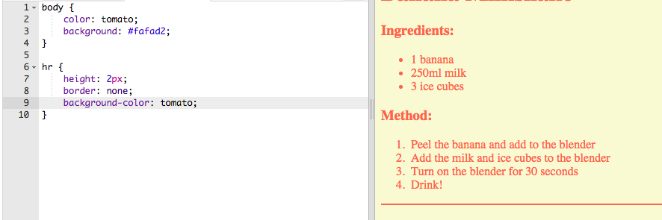

+ 이 CSS 코드를 쓰면 불릿 포인트의 모습도 바꿀 수 있습니다:

```

ul {

list-style-type: square;

}

```

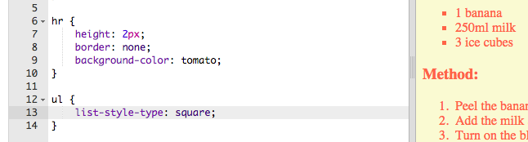

**##도전과제: 더 많은 색깔!**

색깔을 색깔 이름, `rgb()` 값과 16진수를 사용해서 바꿔보세요. 사용 할 수 있는 색깔들을 여기서 볼 수 있습니다 <http://jumpto.cc/web-colours>

몇가지 예시 색입니다:

+ 붉은색은 이렇게 쓸 수 있습니다:

+ `red` (당연하게도!)

+ `rgb(255,0,0)` (붉은색 최대값에 초록색과 파란색이 없음)

+ `#ff0000`

+ 올리브색은 이렇게 쓸 수 있습니다:

+ `olive`

+ `rgb(128, 128, 0)` (붉은색과 초록색이 섞이고 파란색 없음)

+ `#808000`

사용하는 색깔이 레시피에 어울리게 만들어 보세요!

## 프로젝트를 저장하세요

**##도전과제: 리뷰**

친구들에게 레시피의 리뷰를 남겨 달라고 해보세요. 그러려면 다른 리스트를 만들어야 합니다.

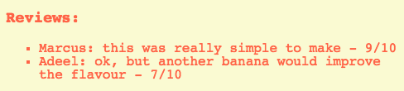

## 프로젝트를 저장하세요

**##도전과제: 더 스타일 하기**

웹페이지에 이미지를 더할 수 있겠 나요? 혹은 폰트를 바꿀 수 있나요? 웹페이지는 이렇게 보여야 합니다:



도움이 될 만한 코드들입니다:

```

font-family: Arial / Comic Sans MS / Courier / Impact / Tahoma;

font-size: 12pt;

font-weight: bold;

<img src="image-link-goes-here">

```

## 프로젝트를 저장하세요